XIII районная научно-практическая конференция младших школьников
«Первые шаги в науку»

СЕКЦИЯ: секция гуманитарных наук
НОМИНАЦИЯ: исследовательская работа
НАЗВАНИЕ РАБОТЫ: «Фронтовой путь моего прадеда»
Ф.И.О. АВТОРА: Нигматуллин Радик Рузилевич
КЛАСС: 3
ШКОЛА: МБОУ «Николькинская СОШ»
Ф.И.О. НАУЧНОГО РУКОВОДИТЕЛЯ: Каримова Ляйла Рамисовна

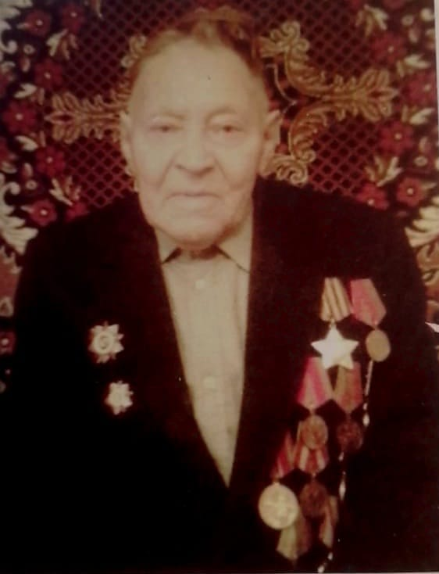

АБДУЛИНО
2025 год
Оглавление

Аннотация…………………………………………………………………..3
Введение…………………………………………………………………….5
Теоретическая часть
Глава 1.Биография прадеда………………………………………………..7
Глава 2.Фронтовая путь прадеда..................................................................7
Глава 3.Мирная жизнь прадедушки………………………………………9
Практическая часть
Глава 4. Социологический опрос…………………………………………9
Заключение...................................................................................................11
Список литературы......................................................................................12
Приложение...................................................................................................13

Аннотация
Для подрастающего поколения Великая Отечественная война - это далекое прошлое, событие, которое по мировосприятию не имеет прямого отношения к современной жизни. Поэтому очень важно, чтобы дети помнили о ветеранах своей семьи, которые столкнулись с войной наяву, узнали правду о тяжелых военных временах, прониклись уважением и гордостью к ветеранам войны и осознали, какими невосполнимыми утратами и какой ценой досталась нам Победа и мирная жизнь.
Данная исследовательская работа содержит биографическую информацию о ветеране Великой Отечественной войны из села Абдрахманово, о Фаткуллине Наибе Фахриевиче.

Отзыв руководителя

Данная работа направлена на изучение фронтовой жизни ветерана Великой Отечественной войны, Фаткуллине Наибе Фахриевиче. Работа имеет четкую структуру и состоит из введения, основной части, заключения, списка литературы и приложения. Работа написана грамотным научным языком. Оформление работы в целом соответствует предъявленным требованиям.

Во введении объясняется актуальность работы о ветеране Великой Отечественной войны. Цель сформулирована четко, поставлены задачи. Введение выглядит достаточно содержательным и емким. В результате четкого изложения цели работы в изложении основной части исследовательской работы присутствует логичность, четкость, последовательность. В теоретической части детально описаны биографические фрагменты жизни ветерана, фронтовой путь. В практической части хорошо описаны результаты социологического опроса о ветеранах учащихся. Проведена объемная исследовательская работа по изучению жизни ветерана

. Проанализированы результаты исследований, кратко сформулированы основные выводы.

Список литературы включает разнообразные источники, оформленные в соответствии с требованиями. Многие материалы были получены из архивных документов семьи ветерана и рассказов близких людей. В целом работа заслуживает хорошей оценки.

Рекомендации: продолжить работу над исследованием с целью расширения доказательной базы для своих выводов. Работу можно рекомендовать к участию в других конкурсах.

Дата: 25.03.2025

Рецензент: ______ заместитель директора по УВР, Каримова Ляйла Рамисовна.

Введение
На рассвете 22 июня 1941 года гитлеровская Германия вероломно напала на Советский союз, началась Великая Отечественная война советского народа против фашистских захватчиков.
Более 27 миллионов советских людей отдали свои жизни за наше мирное будущее. И, пожалуй, нет ни одной семьи, которую бы война не коснулась. Из каждой семьи ушли на фронт отцы и дети, мужья, бабушки и дедушки, братья и сестры… Война была общей болью и бедой, поэтому люди стали как бы все одной большой семьей.
Это был трудный период великих испытаний не только для вооруженных сил, жителей пограничных зон, но и для всего советского народа. Воевали на фронте и в глубоком тылу. Поэтому село Абдрахманово не было исключением.
В начале Великой Отечественной войны в селе Абдрахманово насчитывалось 120 дворов и из них 136 человек ушли на фронт защищать свою Родину. Многие остались на поле боя, и лишь немногие вернулись в родные края. На сегодняшний день, это наши ветераны.
Ветераны... Это слово почему-то всегда вызывало трепет в моей душе. Перед глазами сразу встает война, разруха, и смелые героические люди, оказавшиеся с ней один на один. Эти люди победили беспощадную и бесчеловечную войну. Они сражались плечом к плечу, не разбирая, кто, где родился, и кто какой национальности. Они боролись за нас, за наше светлое будущее. Среди этих ветеранов был и мой прадедушка, Фаткуллин Наиб Фахриевич.
Каждый человек на свете должен знать историю своей малой Родины, историю своего народа, проживающего рядом. Должен знать, фронтовой путь минувших лет.
В своей работе я хочу рассказать о своем прадеде, Фаткуллине Наибе Фахриевиче, ветеране Великой Отечественной Войны. Таким образом, я взял на себя ответственность раскрыть фронтовой путь моего прадеда и сохранить память о нём.
Цель моей работы: изучить и описать фронтовой путь моего прадеда.
Задачи:
1.Изучить сохранившиеся документы и фотографии в семейных архивах прадедушки.
2. Проследить путь моего прадеда, Фаткуллина Наиба Фахриевича в ходе Великой Отечественной войны.
3.Изучить материалы (документы, фотографии, грамоты, награды), хранящиеся в семейном архиве. Обработать и систематизировать собранный материал.
4. Провести опрос среди школьников и учителей, касательно ветеранов войны в их семьях.
5. Провести интервью с близкими родственниками Наиба Фахриевича.
Актуальность: тема моей работы актуальна. Мы, подрастающее поколение, должны знать свои корни: кто мы и откуда, что представляли собой наши предки, как жили, чем занимались. Тем более в такой год, когда исполняется 80 лет со Дня Победы в Великой Отечественной войне. Мы должны больше знать о знаменитых и славных людях нашей страны, которые совершали боевой и трудовой подвиг.
Гипотеза исследования: познакомившись с биографией и жизнью моего прадеда я больше узнаю об истории своей семьи.
Предмет исследования: вклад прадеда в развитие нашего регона и нашей страны.
Методы исследования: работа с источниками, изучение семейного архива, беседы с родственниками, сопоставление полученных фактов биографии прадедушки, проведение опроса и интервью, анализ и обобщение собранной информации.
Практическая значимость исследования: данный материал можно использовать на уроках истории, при проведении классных часов, посвященных ветеранам Великой Отечественной войны.

Глава 1. Биография прадеда

Мой прадедушка, Наиб Фахриевич Фаткуллин, родился в апреле 1924 года в селе Абдрахманово. Его отец, Фахретдин, до войны работал в медресе муллой и обучал детей. Мать, Хаерниса, была домохозяйкой. До войны успел окончить семь классов в селе Шалты, затем прошел обучение в школе фабрично-заводского ученичества и поступил на работу на Орско-Халиловский металлургический комбинат. Кроме него, в семье моего прадеда, воспитывался еще младший брат, Фаткуллин Шагит Фахриевич, 1925 года рождения. Младшая сестренка, Марьям, работала в сельсовете уборщицей.
В августе 1942 года призвался на военную службу, вместе с другими призывниками его направили в Краснохолмское военно-пехотное училище. Ему не пришлось закончить учебу – присвоили звание младшего командира и в 1943 году включили в состав дивизии, которую формировали после Сталинградской битвы. Всю свою жизнь мой дедушка прожил в селе Абдрахманово.
По рассказам моей тети, Айгуль Фаткуллиной, мой прадед никогда не любил говорить о себе, часто был молчаливым и от этого казался очень серьезным. Однако, несмотря на внешнюю суровость, дедушка всегда делал людям много добра, часто даже отказывая в чем-то себе. Его похвала была очень редкой, но ценной и всегда конкретной. Общение с ним было очень интересным. Несмотря на свою малообщительность, он всегда терпеливо отвечал на вопросы, деликатно выслушивал обо всем, улыбаясь в ответ. Наиб Фахреевич старался лишний раз не касаться темы войны, которая разбила его надежды, лишила дома, близких, друзей. Она морально убивала изнутри каждого, кому пришлось ее пережить. Но однажды он все-таки рассказал о тех днях, которые провел на фронте.

Глава 2. Фронтовой путь прадедушки

В 1942 году он отправился на военную службу с односельчанами Вафи Идиятовичем Абзалиловым, Шавкатом Гариевичем Исаевым и другими призывниками он был направлен на курсы младших офицеров в Краснохолмское военно-пехотное училище. Учебу им закончить не удалось- нашей армии требовалось пополнение, и в звании младших командиров они были направлены на фронт.
В 1943 году они были включены в состав 13 стрелковой дивизии, которая сформировалась после Сталинградской битвы, ее командиром был дважды герой Советского Союза наш земляк, Родимцев.
В боях на Курско-Орловской дуге мой прадед был пулеметчиком в составе 39 гвардейского полка. За освобождение Родины он принял первый бой в начале 1943 года на Белгородском направлении в должности стрелка-пулеметчика. По его словам, «Сердце разбивалось на части при мысли о Родине, тогда в памяти проносятся все родные, родное село, и ты становишься еще яростнее к своим врагам и рвешься в атаку, как будто ты защищаешь их, хоть и на расстоянии».
Бои велись ожесточенные, с обеих сторон было огромное количество артиллерии, танков и самоходных орудий. В окопах, под огнем, перед лицом смерти не было атеистов – уверен, что многие солдаты неоднократно вспоминали Бога и молились ему в сражениях.
В районе Обоянь-Богодухова, отбив несколько атак противника, полк занял этот небольшой городок. За отвагу в бою прадед был награжден медалью «За боевые заслуги». В конце августа в одном из боев прадедушкина огневая точка была обнаружена противником и обстреляна разрывными пулями из наступающего танка. Впервые прадед увидел «Тигр» на расстоянии 40-50 метров – он смотрел на него, не отводя глаз, в течение нескольких минут. В этом бою он в первый раз был ранен. Его отправили в госпиталь г. Мичуринска Тамбовской области. После трехмесячного лечения он направлен на курсы артиллеристов. Эта рана напоминала о себе всю жизнь. После учебы прибыл на фронт сержантом-наводчиком.
С ожесточенными боями полк прошел города Любутин, Борисполь, Белая церковь, Каменец-Подольский, Тернополь Западной Украины. На переправах поддерживал огневыми ударами наступающие пехотные подразделения и части, участвовал в артиллерийских подготовках, главных ударах. При прорыве фронта командование поставило задачу перерезать и остановить отступающую часть противника фланговым артиллерийским ударом. Эту задачу он выполнил блестяще. За прошедшие боевые действия прадеда наградили очередной, высокой наградой Орденом Славы III степени.
В середине 1944 года дивизион, в котором служил прадед, был снят с обороны в Западной Украине и отправлен через Москву по железной дороге на платформах в составе Ленинградского фронта для очередного удара по войскам вермахта, которые недавно блокировали город. Здесь Наиб Фахриевич увидел знаменитые «линии Маннергейма» - укрепленный район времен финской войны. Полк держал оборону за городом Выборг. Под Выборгом леса и поляны были полны артиллерийскими стволами от малых до больших калибров, «Катюшами», зенитными установками, танками разных марок. Такого количества вооружения дед еще нигде не видел. Было желание отомстить за блокаду Ленинграда. Там случайно встретил своих односельчан В.Низамова, Т.Шияпова, но встреча была короткой, почти на ходу. Несмотря на это, в этот момент так хотелось обняться с ними и пожать их мужественные руки. Тогда они казались ему самыми родными, и он на несколько минут будто побывал на Родине – знакомые лица вселили в его душу некое спокойствие и мысли о том, что они живы и тоже защищают страну от злого недруга.
Пока вели оборонительные бои, отбили атаку противника, каждую ночь ходили в разведку для поимки «языка».
В начале ноября 1944 года прадеда перебросили в состав 3-го Белорусского фронта. Они первыми вошли на территорию Германии, Восточной Пруссии.
В это время прадед был вторично ранен осколками мины, лежал в госпиталях Сувалки, Каунаса, в Уфе. Потом его комиссовали на 6 месяцев.
Возвратиться на фронт не пришлось, война закончилась, началась мирная жизнь.

Глава 3. Мирная жизнь прадеда

Началась мирная жизнь. В 1958 году прадедушка женился на моей прабабушке, Раисе Касымовне. Они воспитали троих детей, помогли им получить образование; не боялись любого труда, работали добросовестно, прожили долгую, счастливую, честную жизнь. (приложение 1)
Прадедушка после войны работал в разных направлениях. Наиб Фахриевич был военруком в сельской школе, писал плакаты в доме народного творчества, работал учетчиком, кладовщиком. Далее продолжил свою трудовую деятельность в родном колхозе. Был оператором машинного доения. Даже во время пенсии, к нему обращались за советами, он всем терпеливо помогал. Сельчане всегда хорошо отзывались о нем. Всю жизнь прадед трудился честно, добросовестно.
В связи с тяжелой болезнью прабабушке сделали ампутацию обеих ног, она осталась совершенно беспомощной. В эти тяжелые минуты ее жизни рядом с ней был дедушка, который посвятил ей всё внимание, заботился о ней, оберегал и помогал. Айгуль Фаткуллина рассказывала «Каждый раз, приходя к ним, я ощущала в их отношениях взаимопонимание, любовь и искренность. Потом прабабушки не стало, дедушка очень сильно переживал, но держал свои чувства в себе, выдавали его только глаза, потускневшие от горя».
Не дождавшись 65 юбилея Победы в Великой Отечественной войне, прадед покинул нас. Ему было 86 лет. Пусть пухом будет ему земля, а память о нем будет жить в наших сердцах вечно. Мы гордились и будем гордиться им! Эта тяжелая утрата близкого человека не проходит бесследно.

Глава 4. Социологический опрос

После изучения биографии моего прадеда, мной был проведен социологический опрос на тему «Изучение степени осведомленности о ветеранах в своем роду». В опросе участвовало – 40 человек: учащиеся МБОУ «Николькинская СОШ».
Цель социологического опроса: узнать об осведомленности учащихся о ветеранах войны в своем роду.
В процессе моего исследования, были составлены следующие вопросы для опроса:
1. Интересуетесь ли вы темой Великой Отечественной войны?
2. В ваших семейных архивах имеется информация о предках, воевавших в годы ВОВ?
3. Застали ли вы живыми ветеранов войны своей семьи?
В рамках исследования, были получены следующие результаты:

В результате социологического опроса выяснили:
86% опрошенных неравнодушны к теме Великой Отечественной войны.
75 % опрошенных осведомлены о ветеранах своей войны по рассказам близких, фотографиям из семейного архива.
63 % учащихся утверждают, что им повезло застать в живых ветеранов войны своей семьи. А остальные 27% так же осведомлены о них, но лишь по рассказам близких.
Таким образом, было выяснено, что тема войны актуальна по сей день и учащиеся Николькинской школы помнят своих ветеранов, с особым трепетом и с гордостью рассказывают о них.

Заключение

9 мая 2025 года весь мир будет отмечать 80- летие Великой Победы. Во всех странах будут проходить праздничные мероприятия. Но для нашей страны эта дата особенная, потому что – 9 мая – наш главный праздник – День Победы.
Мой прадед, Наиб Фахриевич, был смелым и стойким защитником своей Родины, добрым и отзывчивым человеком, которого уважали односельчане; порядочным семьянином и настоящим героем для своих родных.
Когда умирает человек, всегда кажется, что при жизни ему уделялось мало любви и внимания. Однако, память о прадедушке, Наибе Фахриевиче, не умерла. Все его родственники с трепетом хранят воспоминания о нем. Его внучка, Айгуль Фаткуллина, написала газетную статью «Светлая память о дедушке», посвященную к 65-летию Победы, вспоминая самые трогательные моменты его жизни. Его невестка, Алия Фаткуллина, в 2020 году создала видео о ветеранах войны под названием «Победа в памяти поколений», посвященный к 75-летию Победы, где Наиб Фахриевич занимал одну из почетных мест.
И на сегодняшний день я очень горд, что теперь я, опираясь на столь ценные факты из жизни моего прадеда, смог собрать эти бесценные воспоминания и фрагменты из его фронтовой жизни в настоящую исследовательскую работу.
После детального изучения биографии своего прадеда, я был очень тронут тем, какую значимость имела Великая Отечественная война в жизни моих близких. Поэтому я провел социологический опрос среди учащихся Николькинской школы и выявил их осведомленность о ветеранах войны в своем роду. По их рассказам, многим повезло услышать о фронтовой жизни из уст самих ветеранов, а кому-то лишь по рассказам своих близких. Но каждый из них был горд за своего предка.
Так же, в рамках моего исследования было взято интервью у педагогов нашей школы, учащихся, односельчан. Каждый из них поделился сокровенным воспоминанием о ветеране. Читая эти истории, тяжело не пропустить это через свое сердце. (приложение 2)
В процессе изучения архивных материалов, мне выпала удача, самому увидеть награды и медали моего прадеда. Держать в руках кусочек победы и ощущать неописуемую гордость. (приложение 3)
Собранная мной информация и материалы, собранные в исследовательскую работу, будут полезны в дальнейшем использовании на уроках истории, различных выступлений на военную тематику. Чтобы каждый помнил про значимый вклад ветеранов.
Таким образом, я выполнил поставленную перед собой задачу, узнал о биографии прадеда, о его фронтовой жизни, о роли Великой Отечественной войны в жизни ветеранов. Теперь я могу рассказать одноклассникам, кто был мой прадед и где он воевал и чем награжден. И будущее поколение будет помнить своих ветеранов, таких смелых и отважных, которые подарили нам мирное небо над головой. Отдали свою жизнь, чтобы жили мы – их дети и внуки.
Я горжусь, что мой прадедушка, Наиб Фахриевич, был одним из тех, кто защищал нашу страну и победил в этой войне.
Список использованной литературы
А.Петров «Абдулинские фронтовички»
Книга Памяти В.Н.Пономаренко «Оренбургской области»
Семейные архивные документы.

Приложение
Приложение 1. Фотографии из семейного архива
- 1.Прадед в молодости
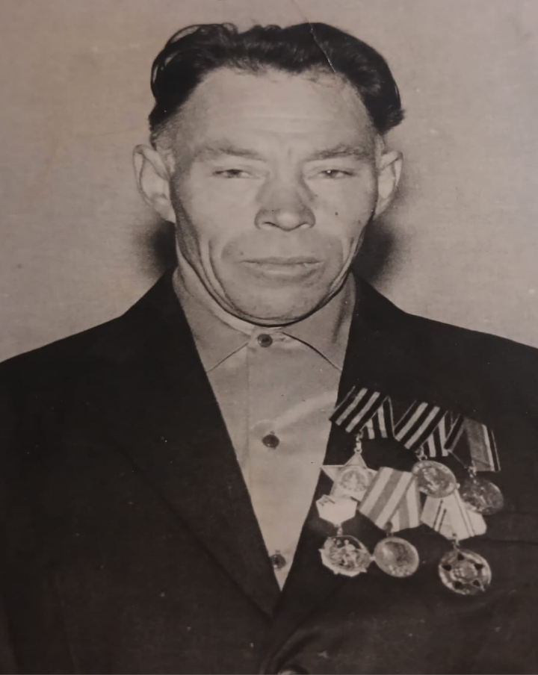
  - Фото с семьей.
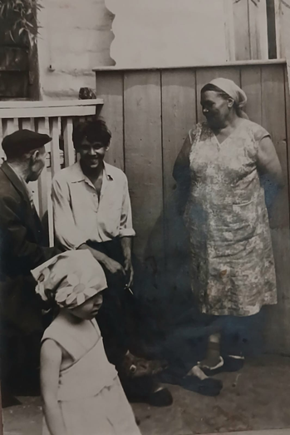

  - 9 мая в селе Абдрахманово
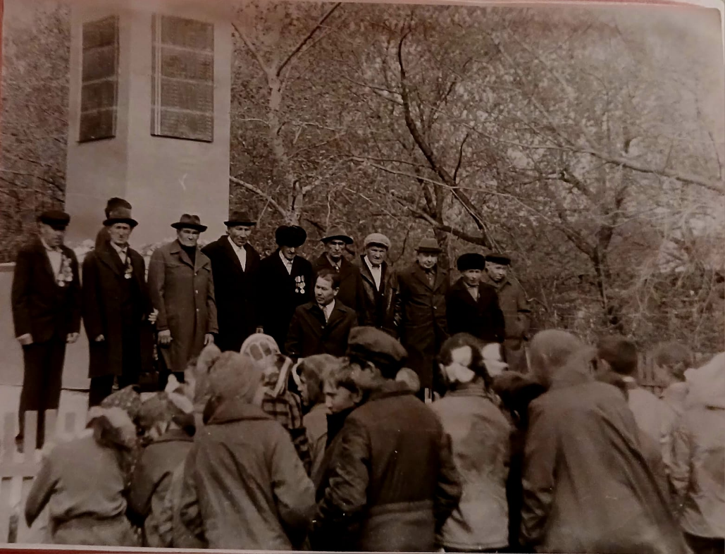
  - 9 мая в селе Абдрахманово.
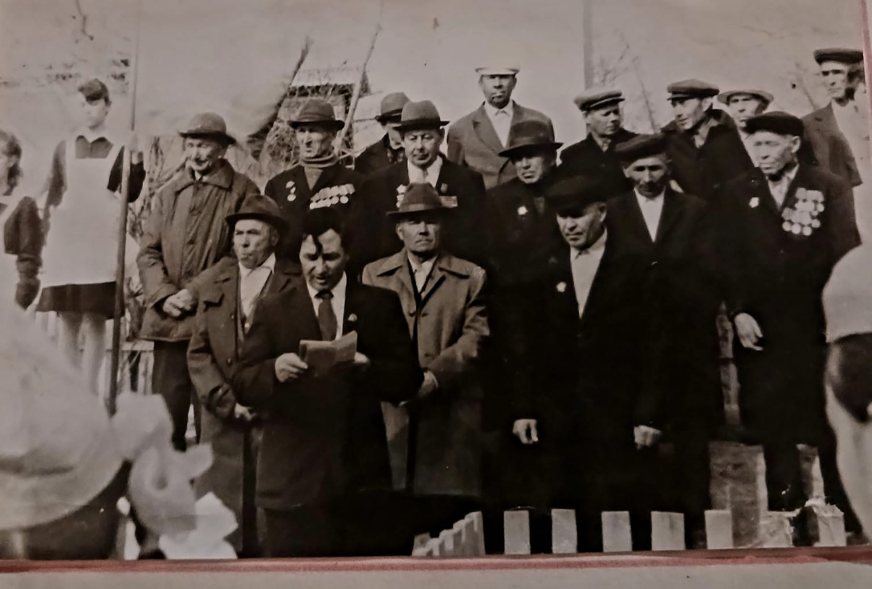

  - Встреча ветеранов и главы с.Абдрахманово.
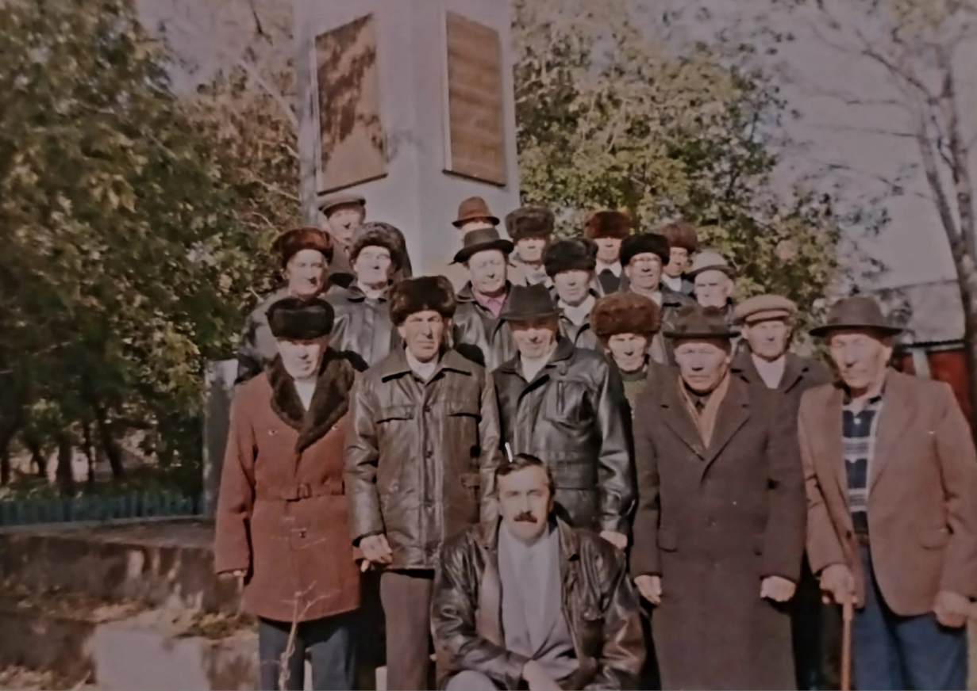
  - Чаепитие в сельском клубе 9 мая.
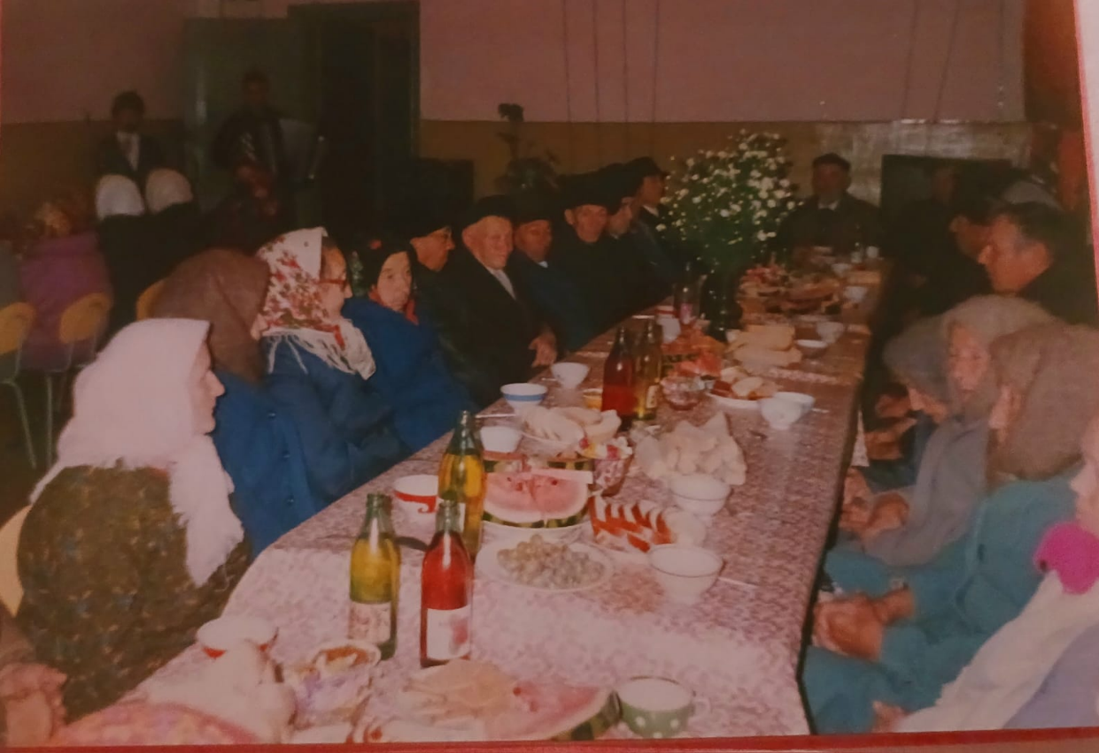

7. Выставка Алии Фаткуллиной на 9 мая.
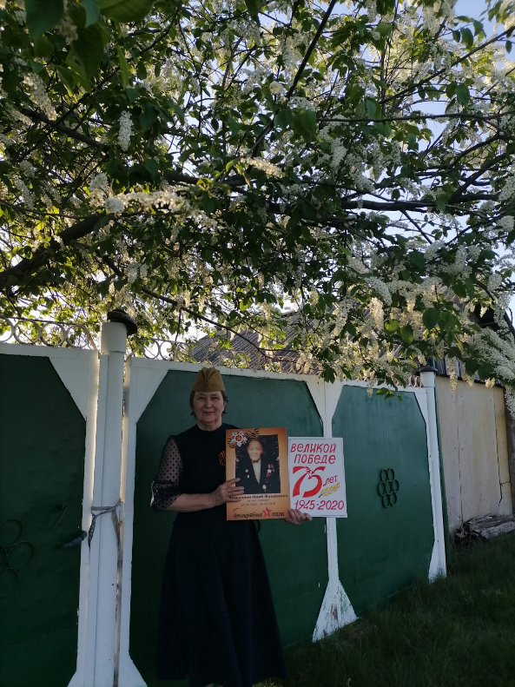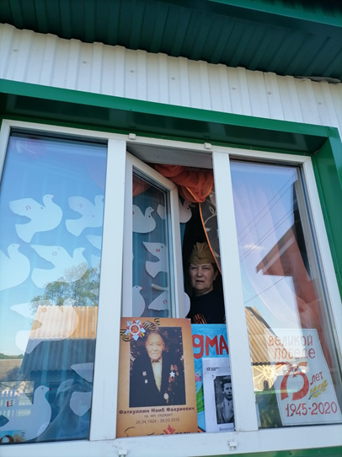
8. Газетная статья внучки ветерана Айгуль Фаткуллиной
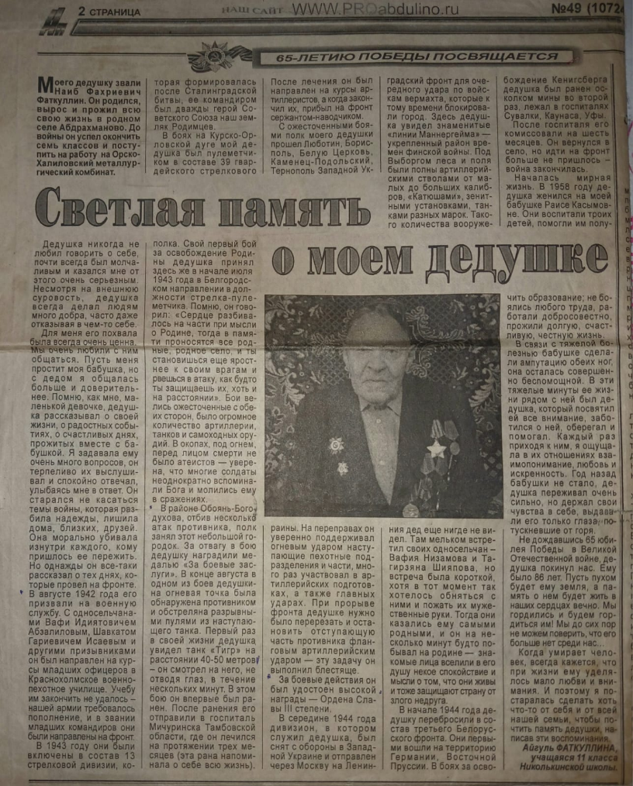

Приложение 2. Интервью с родственниками ветеранов Великой Отечественной войны.

Из воспоминаний моей соседки, Савии Ахмеровой:
«Мой отец, Минниахметов Габдулла- ветеран ВОВ, вернулся в декабре 1946 года. В день возвращения, его жена сварила картошку и со старшим сыном Исламом, которому было 5 лет, сели за стол. Тогда Ислам внезапно сказал: «Мама, давай немного подождем, скоро отец приедет». И спустя несколько минут, во двор заехали запряженные лошади, а на санях сидел отец семейства.»
Из воспоминаний моего одноклассника, Эльвира Сагутдинова:
«Когда мой прапрадед, Кашафетдин Минязов, ушел на фронт, ему было 38 лет. Дома остались жена и шестеро детей. Жена в это время болела и болел ее 14-летний сын. Спустя 10 месяцев, женщина совсем слегла. Оставив своих маленьких деток, женщина скончалась. На другое утро скончался и ее 14летний сын. На хрупких плечах 18-летней Сании и 14-летней Салимы (моя прабабушка) легла вся тяжесть дальнейшей жизни. Самому младшему ребенку было всего 14 месяцев. С похоронами матери и брата, в семью пришел голод, ребенок плакал. Сания от отчаяния, прикладывала малыша к груди, хоть молока и не было. Малыш ненадолго успокаивался. И спустя некоторое время случается настоящее чудо: у Сании появляется грудное молоко, чтобы накормить маленькую сестренку. Это было счастьем для всего села.»
Из воспоминаний учителя начальных классов, Ляйлы Каримовой:
«Мустафа Шигапов- ветеран войны, родной брат моего прадеда ушел на фронт в самом начале войны, в августе 1941 года. Это было во время прохождения учебки. В один из вечеров возле костра, один из солдатов изучал и разбирал ружье. В этот момент случайно нажал на курок и попал в Мустафу Шигапова. Он мгновенно скончался на месте не от вражеской пули, а от случайной пули неопытного бойца».

Из воспоминаний учителя физкультуры, Рифгата Каримова:
«Мой прадед, Каримов Котдус Ямаевич, был ветераном Великой Отечественной войны. Мой дед, оказавшись в Москве во время обороны немцев, попал в плен. Однако, когда он был в плену, он вел свой дневник, которую раньше называли «Моабитская тетрадь». Делал записи, записывал свои мысли. Он говорил, что мысли о Родине, о родных людях не давали ему опускать руки и падать духом. Дед Котдус сумел освободиться из плена, они были освобождены американцами. В 1945 году вернулся из фронта с незначительными ранениями. День его возвращения был одним из самых счастливых для нашей семьи»

Приложение 3. Медали и награды моего прадеда, Наиба Фахриевича.
